**ZİYARETÇİLER: BÖLÜM 2**

**(THE STRANGERS: CHAPTER 2)**

**Gösterim Tarihi:** 26 Eylül 2025

**Dağıtım:** CGV Mars Dağıtım

**İthalat:** Filmartı Film

**IMDb:** <https://www.imdb.com/title/tt28671344/>

**Fragman:** <https://www.youtube.com/watch?app=desktop&v=hUzfhtBArZs>

**Yönetmen:** Renny Harlin

**Oyuncular:** Gabriel Basso, Richard Brake, Madelaine Petsch, Rachel Shenton, Ema Horvath, Froy Gutierrez, Brooke Lena Johnson, Florian Clare

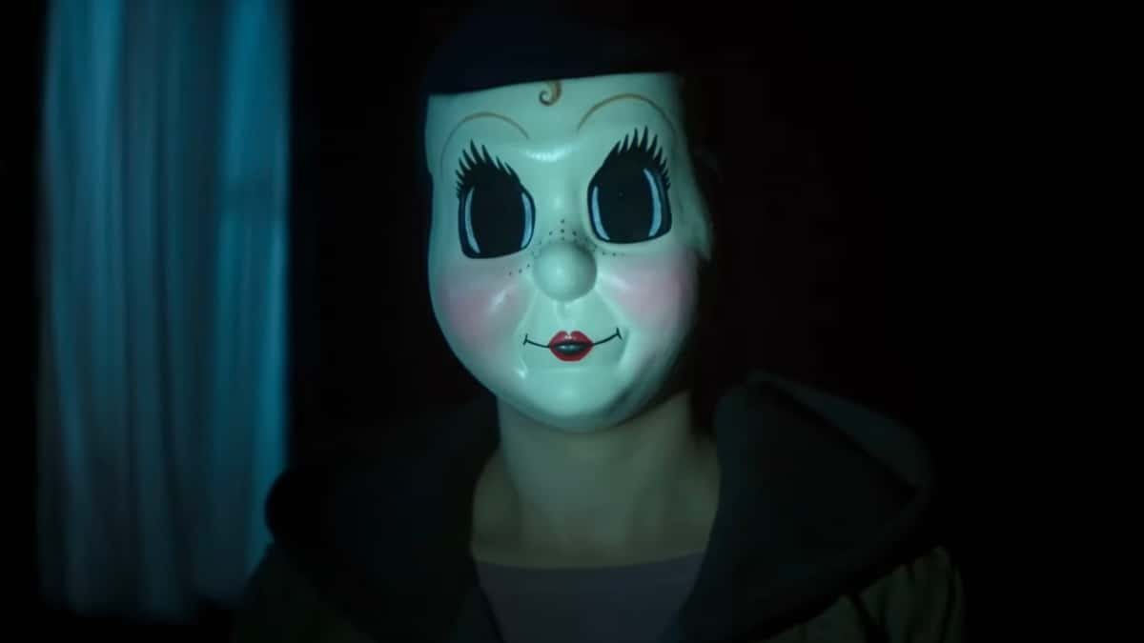

**“TAMARA EVDE Mİ?”**

**SEN OLSAN KAPIYI AÇAR MISIN?**

**2024’ün en çok izlenen ve beğenilen korkuları arasına giren *“ZİYARETÇİLER”* serisinin merakla beklenen 2. filmi geliyor.**

**ABD dağıtımını *Lionsgate’*in üstlendiği ve 2025’in en iddialı korku filmlerinden olan *STRANGERS,* yılın en çok merak edilen korku filmleri listelerinde de yer alıyor.**

***Herkül: Efsane Başlıyor, Şeytan Geçidi, Exorcist: Beginning* gibi filmlere imza atan Renny Harlin’in yönetmenliğinde inanılmaz bir psikolojik korku. Başrollerinde Madelaine Petsch *(Riverdale, Polaroid),* Gabriel Basso *(Super 8)* ve *Oscar* ödüllü Rachel Shenton’ın olduğu filmle diken üstünde tutan bir korku deneyimine hazır olun.**

Maskeli üç yabancı tarafından saldırıya uğrayan ve erkek arkadaşını kaybeden Maya, şans eseri hayatta kalır. Gözlerini hastanede açan Maya, kurtulduğunu düşünürken, bu üç psikopat onun peşinde, başladıkları işi bitirmeye geliyordur.